 Enigma CP/CE1
L’éco-véhicule

Objectifs :
- Réaliser un véhicule (voiture, bateau, char à voile…) à énergie renouvelable.
- Reconnaissance du vocabulaire spécifique (renouvelable, non-renouvelable, air, eau, soleil…).

Activités préparatoires :
- Avoir travaillé sur les thèmes air et eau.
- Avoir manipulé du matériel de type lego, engrenage, jeux de construction.

Propositions de démarches :
- Faire émerger les représentations initiales sur ce qu’est une énergie renouvelable.
- Faire trier les images proposées à la fin de la fiche comprenant des exemples d’énergie renouvelable ou non-renouvelable.
- Choisir une énergie renouvelable, choisir un type de véhicule. En élaborer un plan de construction et réaliser le véhicule.
- Possibilité de consulter sur les sites
- http://www4.ac-nancy-metz.fr/ia57sciences/spip.php?rubrique26
- http://tice33.ac-bordeaux.fr/publiscol33/eea-lapie/Accueil/Projetscienceslavoiture%C3%A0air/tabid/15070/language/fr-FR/Default.aspx
- http://www.lamap22.net/La-voiture-a-air.html
- Possibilité d’emprunter des mallettes (engrenages, air pressure, eau et air …) à la bibliothèque pédagogique de Metz sud

Anticipation des difficultés :
- Lire et comprendre la consigne.
- Inciter les élèves à manipuler en binôme.
- Inciter les élèves à émettre des hypothèses.
- Maîtriser le vocabulaire spécifique pour rédiger un compte-rendu.

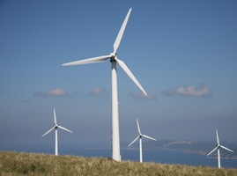 | 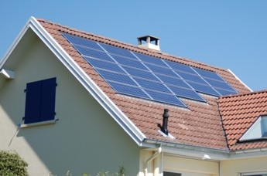 | 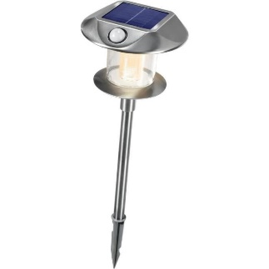
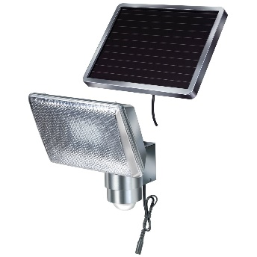 | 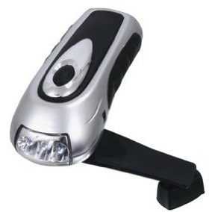 | 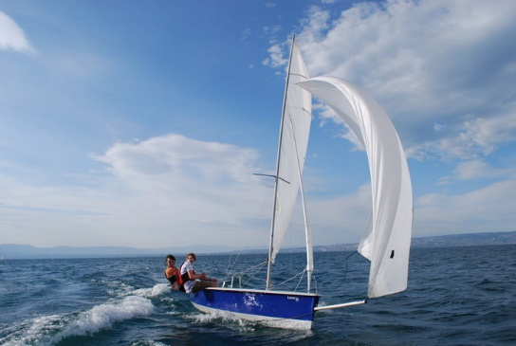
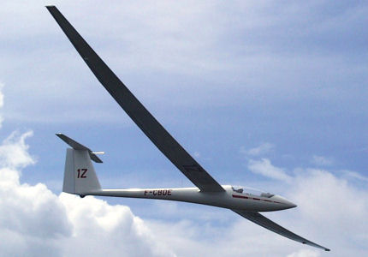 | 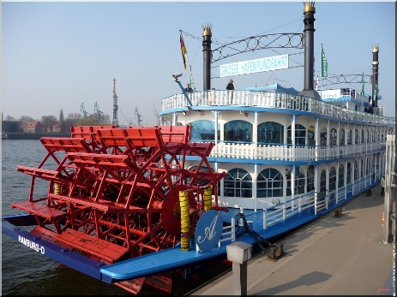 | 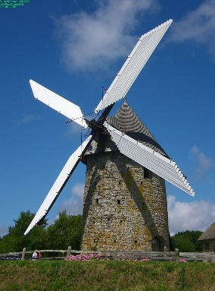
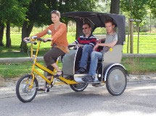 | 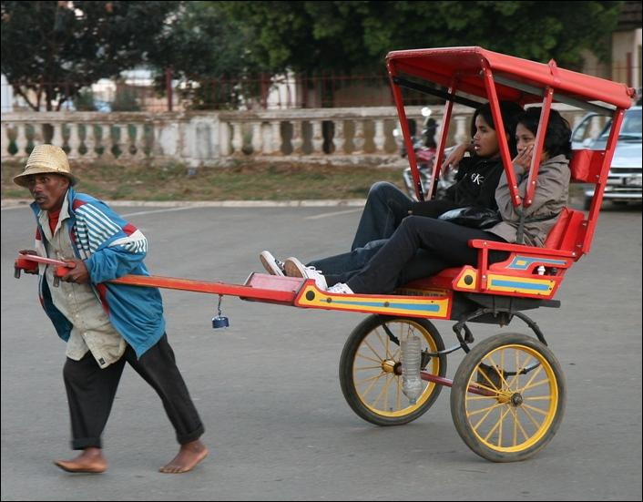 | 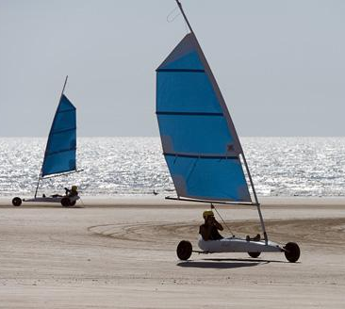
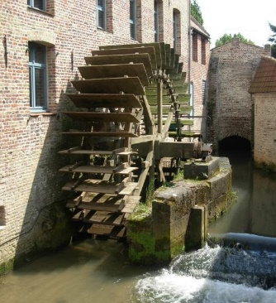 | 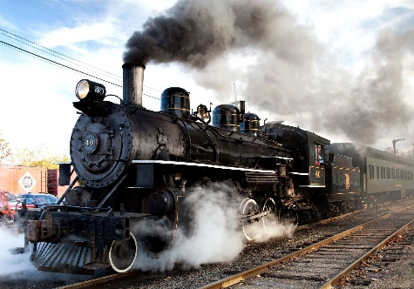 | 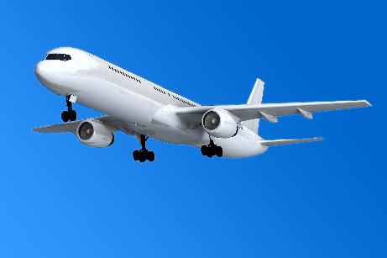
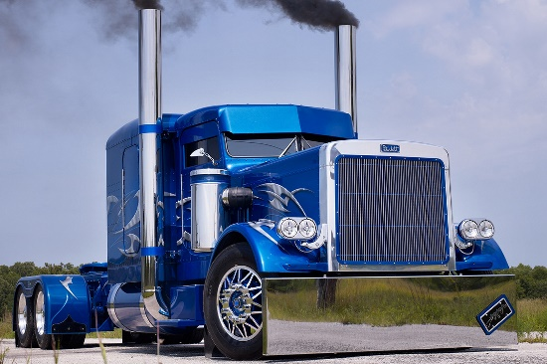 | 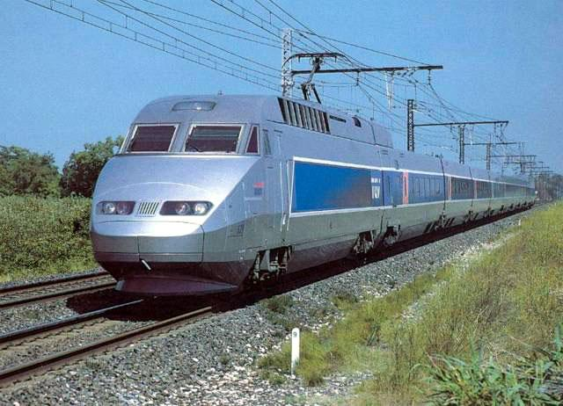 | 